模型：
Random Forest Regressor
随机森林回归
这种深度学习算法可以理解非线性的变量影响关系。
参考文章：https://www.geeksforgeeks.org/machine-learning/random-forest-regression-in-python/
不用过多的数据处理，各种数据格式都可以直接喂给模型
预测思路
假如说我先在要预测7天之后的基差，那么我就在历史数据里，把7天前的数据（一口价，库存）和7天后的基差关联。模型训练完之后，如果输入当天数据，那么模型就会通过规律预测出7天后的基差。
数据有空缺直接相同数字填补。
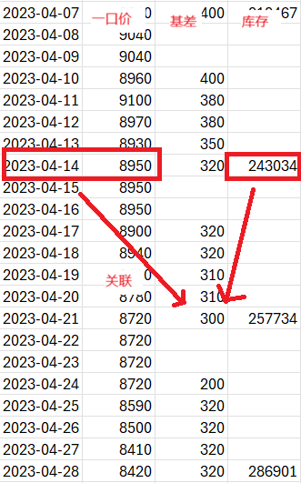

第一步，整理数据
数据起始时间也不一样，统计频率也不一样，所以我写了个程序把数据整合起来
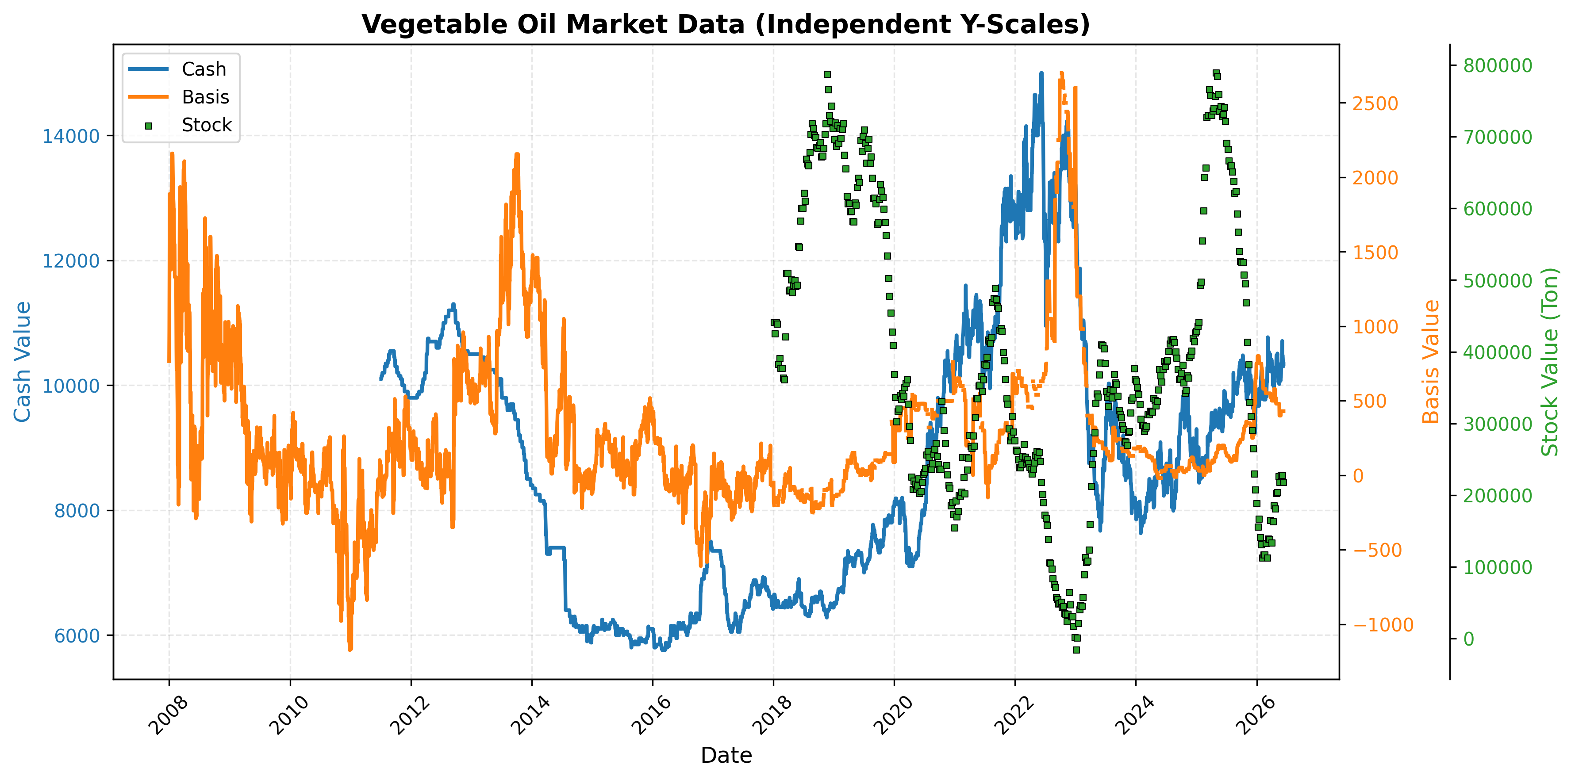
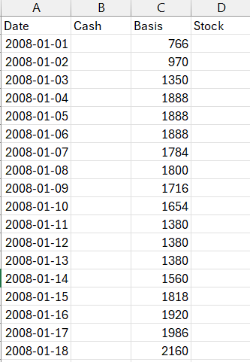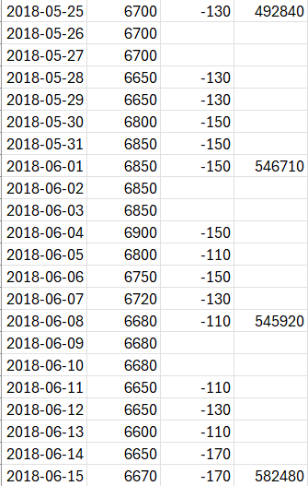

第二步 处理数据
对于基差除外的参数，如果出现数据空缺，直接用上次测量到的数据填补
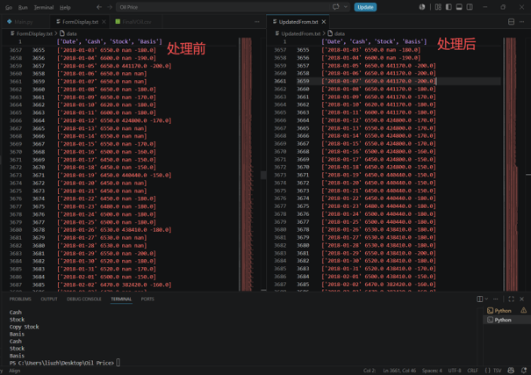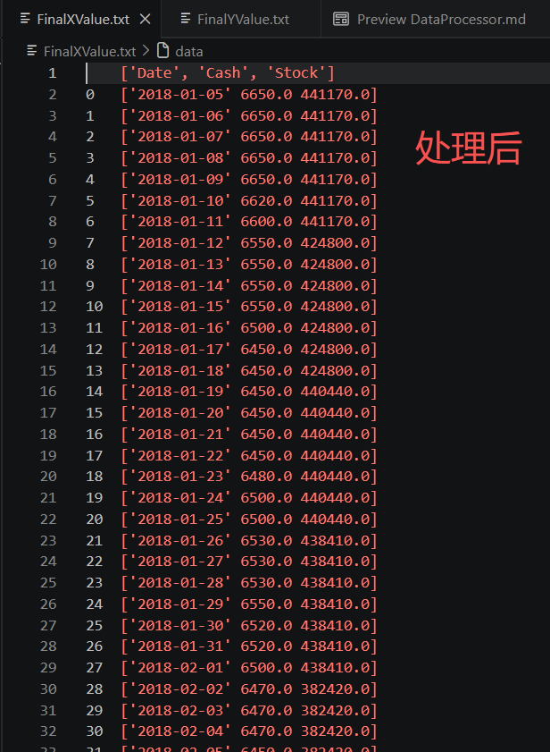

封装数据处理模块进而提高程序的延展性
